О планарных возмущениях в кеплеровских вертикально
стратифицированных дисках в однородном магнитном поле
Парусов К.Ю. ¹
¹студент
Московский государственный университет имени М.В.Ломоносова, физический факультет, Москва, Россия
E–mail: parusovky@my.msu.ru

Радиальное движение газа в аккреционных дисках, окружающих центральный тяготеющий центр как в двойных системах (в частности, вокруг компактных остатков звездной эволюции -- белых карликов, нейтронных звёзд чёрных дыр), а также в протопланетных дисках и дисках вокруг сверхмассивных черных дыр в ядрах галактик, обусловлено обменом вращательного момента между слоями, находящимися на различных расстояниях от гравитирующего центра [4].
Первые попытки расчёта газодинамики аккреции в дифференциально вращающихся дисках были предприняты в 40-х годах XX века и натолкнулись на проблему неизвестного на тот момент механизма переноса момента вращения наружу аккреционного диска, так как, в соответствии с гидродинамическим критерием устойчивости Рэлея [3], кеплеровское движение вещества по орбите с угловой скоростью $$Ω∼\frac{1}{r^{3}}$$ должно быть ламинарным.
Феномен магниторотационной неустойчивости (МРН) был впервые открыт в работах по исследованию устойчивости дифференциального вращательного движения проводящей жидкости в вертикально пронизывающем её магнитном поле Е. П. Велиховым [5] и С. Чандрасекаром [2]. МРН является привлекательным механизмом возбуждения турбулентности, заключающийся в появлении вращательного момента, вызванного сопротивлением квазиупругой силы Лоренца в сдвиговом течении плазмы, под действием которого вращательный момент передаётся от внутренних слоёв жидкостной структуры к внешним.
Существует два подхода к проведению модального анализа МРН: локальный и нелокальный. При локальном анализе возмущения записываются в виде гармонических функций от времени и координат, при этом границы течения не влияют на анализ. В нелокальном анализе форма возмущений по времени остаётся гармонической, а зависимость возмущений от координаты ищется как решение соответствующей краевой задачи. Нелокальное рассмотрение МРН по радиусу, проведенное, например, в работе [1], позволило получить значения критического магнитного поля, подавляющего МРН.
В настоящей работе проводится локальный анализ аккреционных течений в вертикальном однородном магнитном поле с учётом вертикальной стратификации диска в приближении равенства нулю радиальной производной для всех возмущений. Для аналитического решения задачи рассматриваются адиабатические планарные возмущения в несжимаемой жидкости в конвективно-устойчивом течении.
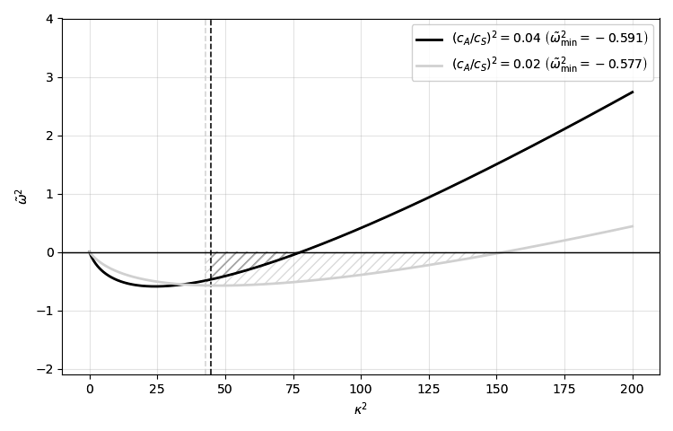
Рис. 1. Графики дисперсионных соотношений для различных величин фоновых магнитных полей, полученных в рамках работы. Заштрихованные области отрицательных значений функции соответствуют диапазону волновых чисел, приводящих к экспоненциальному росту возмущений.

Авторы благодарят за поддержку грант РНФ №25-12-00012.

Литература
- 1. Шакура Н. И., Постнов К. А., Колесников Д. А., Липуснова Г. В. Магниторотационная неустойчивость в кеплеровских дисках: нелокальный подход // Успехи физических наук. 193, № 12, 1340-1355 (2023).
- 2. Chandrasekhar S. The stability of Non-Dissipative Couette Flow in Hydromagnetics // Proc. Nat. Acad. Sci. USA 46, 253-257 (1960).
- 3. Rayleigh Lord // Proc. R. Soc. A 93, 143 (1916)
- 4. Shakura N. I., Sunyaev R. A. Black holes in binary systems. Observational appearance // Astron. Astrophys. 24, 337-355 (1973)
- 5. Velikhov E. P. // Sov. Phys. JETP 36, 1398 (1959)

